

产品规格书
BX-6K1控制器

版本号：V1.4 发布时间：2025.4.1

目录

简介 1
关于软件 1
特性 1
启用指南 2
安全须知 2
功能介绍 3
概述 3
带载面积 3
通讯方式灵活 3
信息动态刷新 3
多传输方式 3
继电器功能 3
多种字库 3
测试按键 4
自动校时 4
多语言 4
二次开发 4
技术规格 5
尺寸图示 6
接口图示 7
配件推荐 8
附录 9
常用传感器技术参数速查表 9
常用传感器技术参数速查表(续) 10

简介

感谢您购买本公司的LED控制卡。希望您能够尽情体验该产品的卓越性能。该LED控制卡的设计符合国际、行业标准，但如果操作不当，仍然可能造成人身伤害和财产损失。为了避免设备可能带来的危险，并尽可能从您的设备中获益，在安装、操作产品时，请遵守本手册中的相关使用说明。

关于软件

不得对本产品上安装的软件进行更改、反编译、反汇编、解密或者进行反向工程，以上行为均属违法。

特性

- 支持单色、双色、三基色屏，支持信息实时更新；
- 提供通讯协议，专用于工业现场，设备配套、车载显示，智能公交站牌和集群显示系统等领域的二次开发；
- 兼容6K协议，简化开发难度；
- 更高刷新技术，更丰富的显示效果，实时更新信息时画面稳定无闪烁；
- 对于大中型集群项目板载通讯接口，显示接口和面向各种特殊应用系统，灵活地满足用户的特殊需求；
- 控制面积灵活，显示功能丰富，性价比超高；
- 支持字库内码格式的信息传输方式，并且支持图片点阵格式的信息传输方式；
- 标配亮度、温度、温湿度传感器和红外遥控头接口座。目前已经实现温度、温湿度接口，其他接口根据项目需要可考虑支持。
- 支持GBK编码的繁体字库，当然也支持GB2312的编码。只需下载相应字库并设置相应参数即可。
- 工艺精良，品质稳定。3.5V-5.5V宽电压工作，-40℃～80℃宽环境温度；

启用指南

安全须知

- 本产品电源的输入电压5V，电压范围3.5V～5.5V，请严格保证BX-6K系列的电源质量。
- 当您要连接或者拔除任何信号线或者控制线时，请确认所有的电源线已事先拔掉。
- 当您要加入硬件设备到本产品中或者要去除本产品中的硬件设备时，请确认所有的信号线和电源
线已事先拔掉。
- 在进行任何硬件操作之前，请事先关闭控制卡电源，并通过触摸接地表面来释放您身上的静电。
- 请在干净、干燥、通风的环境中使用，不要将本产品放入高温、潮湿等环境中使用。
- 本产品为电子类产品，请远离火源、水源以及易燃、易爆的危险品。
- 本产品内有高压部件，请不要打开机箱或者自行对本设备进行维修。
- 如发现有冒烟、异味等异常情况，请立刻关掉电源开关，并与经销商联系。

功能介绍

概述
新版BX-6K系列全面升级，基于强大硬件平台，BX-6K1系列产品专用于工业现场、设备配套、车载显示、智能公交站牌和集群系统等领域。提供字库实时通讯协议，兼容6K协议，基于字库模式设计，适用于信息频繁更新的应用需求。开放通讯协议，简化开发难度，便于用户进行二次开发。产品工艺精良，品质稳定，可使用3.5V-6V宽电压工作，-40℃～80℃宽环境温度。系统支持底层软件在线升级，大大节省系统开发和维护升级费用。

带载面积
控制面积灵活，显示功能丰富，性价比超高。单色和双色的总像素都是≤32K点，512*64；三色总像素≤32K点，512*64、256*128；产品可广泛应用于工业现场、设备配套、车载显示、智能公交站牌和集群系统等领域。

通讯方式灵活
板载2组T08、4组T12和2组T75显示接口，支持网络通讯，RS232/RS485串口通讯。

信息动态刷新
控制卡支持信息动态刷新：共有5个动态区域，可同时更新信息，也可单独更新。具有更高刷新技术，更丰富的显示效果，实时更新信息时画面稳定无闪烁。

多传输方式
BX-6K系列不仅支持字库内码格式的信息传输方式，同时新增支持图片点阵格式的信息传输方式，应用大大灵活。

继电器功能
控制器支持选配继电器开关功能，通过连接继电器开关，实现对空调限温、风扇除湿、大屏幕的电源开关进行远程控制，有效降低功耗，节约电能。

多种字库
出厂标配16*16中文字库和8*16英文字库，满足不同国家和地区的客户需求，用户可制作下载48*64内的任意点阵各语种字库。

测试按键
LED屏幕随着使用时间的增加，屏幕显示质量也会随着时间的变化而变差，因此LED大屏幕需要定期进行显示质量检测和校正。产品自带的屏幕自测功能，只需客户简单操作几步，便可以完成对屏幕坏点，亮度，色度的检测，使客户随时掌握各LED屏幕的使用寿命。

自动校时
系统会根据实时的时间自动校时，效果就如手机和电脑的一样，这样就不用通过手动校时和不需要特地到LED显示屏安装的地点都可以自动校时，随时确保所有显示终端的时间的统一性。

多语言
系统包含超大的字库，具有多种字体和字型可供选择，并且软件还支持中文、英文、韩文、日文、法文、俄文、西班牙、阿拉伯以及越南等多国语言，产品适用于全球海外各界人士。

二次开发
支持静态区域和动态区域的二次开发。静态区和动态区提供c# 、C++、delphi整套的开发示例；提供完善易用的二次开发接口，用户可以很方便地对控制卡进行二次开发，提供完备的二次开发技术支持服务，全方位满足客户的各种需求。

技术规格

技术参数
控制点数 | 单色32K点：512*64
控制点数 | 双色32K点：512*64
控制点数 | 三色32K点：512*64、256*128
存储容量 | 4MByte
适配范围 | 各种规格的1/16、1/8、1/4、1/2扫描和静态的单色、双基色以及三基色LED显示屏
软件功能 | 多节目编辑、多区域显示
节目类型 | 普通节目、动态区域
节目数量 | 支持32个节目，每个节目划分为10个区域
区域类型 | 文本/动态，动态区数量：5
字库文件 | 内置多组中英文字库，支持多语种字库。  内置字库出厂标配16*16中文和8*16英文字库，用户可自行制作下载48*64内的任意点阵各语种字库
通讯方式 | 100M网口+RS485+USB接口
显示接口 | 2组T75接口+2组T08接口+4组T12接口
传感器支持 | 亮度、温度、温湿度传感器
亮度调节 | 16级亮度，支持分时自动调亮、手动调亮
定时开关 | 支持软件开关机和定时开关机
二次开发 | 提供通讯协议和LedshowZK测试软件，也提供C# 、JAVA、VB、C++整套的开发工具

整机规范
输入电源 | 5V（3.5V～5.5V宽工作电压）
整机功耗 | ≤2W
工作温度 | -40℃～80℃

尺寸图示

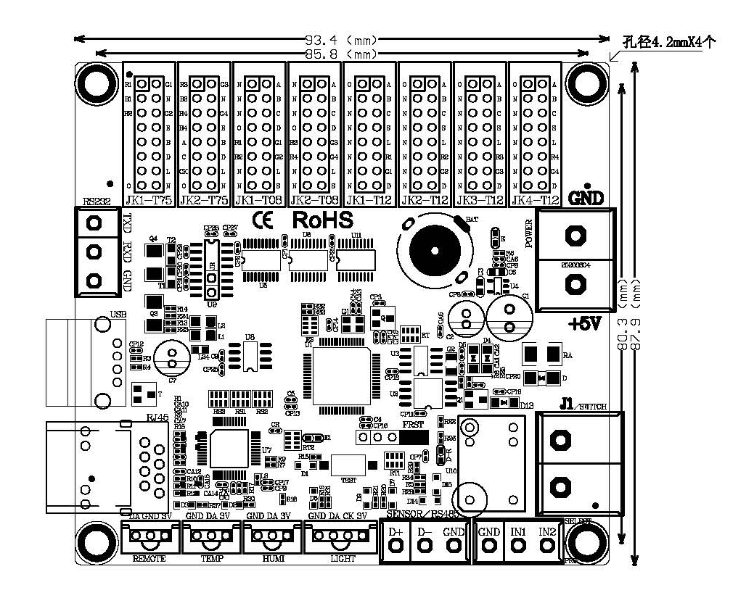

接口图示

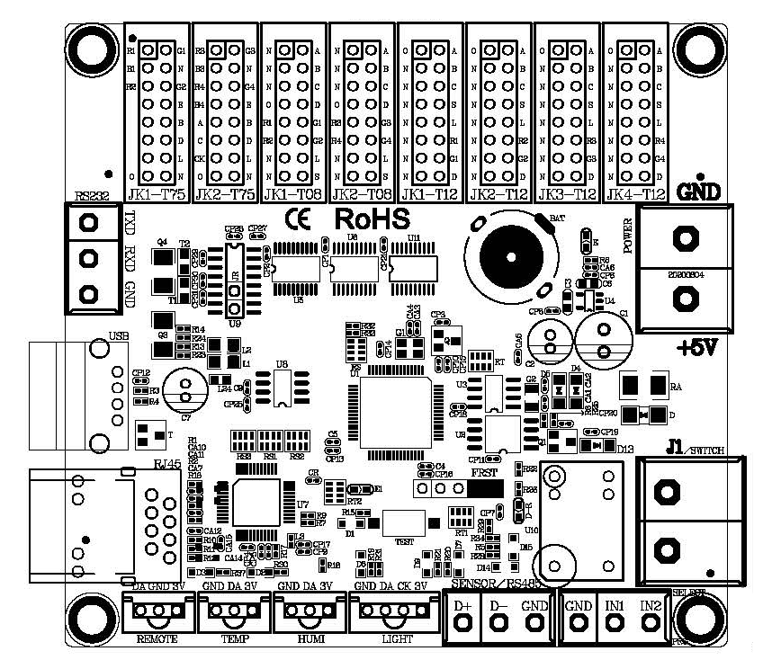

接口说明
1 | 电源端子 | 5V电源接口，直流电压输入，额定5V，支持3.5V～5.5V
2 | TEST | 测试按钮
3 | SWITCH | 继电器开关接口（选配）
4 | 以太网 | 以太网接口，连接计算机
5 | USB接口 | U盘接口，目前用于字库下载
6 | RS232 | RS232通讯接口
7 | T75接口 | T75接口（JK1-T75、JK2-T75）
8 | T08接口 | T08接口（JK1-T08、JK2-T08）
9 | T12接口 | T12接口（JK1-T12、JK2-T12、JK3-T12、JK4-T12）
10 | IR | 红外接收器接口（后期可根据项目需要做支持）
11 | TEMP | 温度传感器接口
12 | HUMI | 温湿度传感器接口
13 | LIGHT | 亮度传感器接口（后期可根据项目需要做支持）
14 | RS 485 | RS485通讯接口。可接环境监测传感器（后期可根据项目需要做支持）
15 | 节目选择 | 连接外部控制IO（后期可根据项目需要做支持）

配件推荐
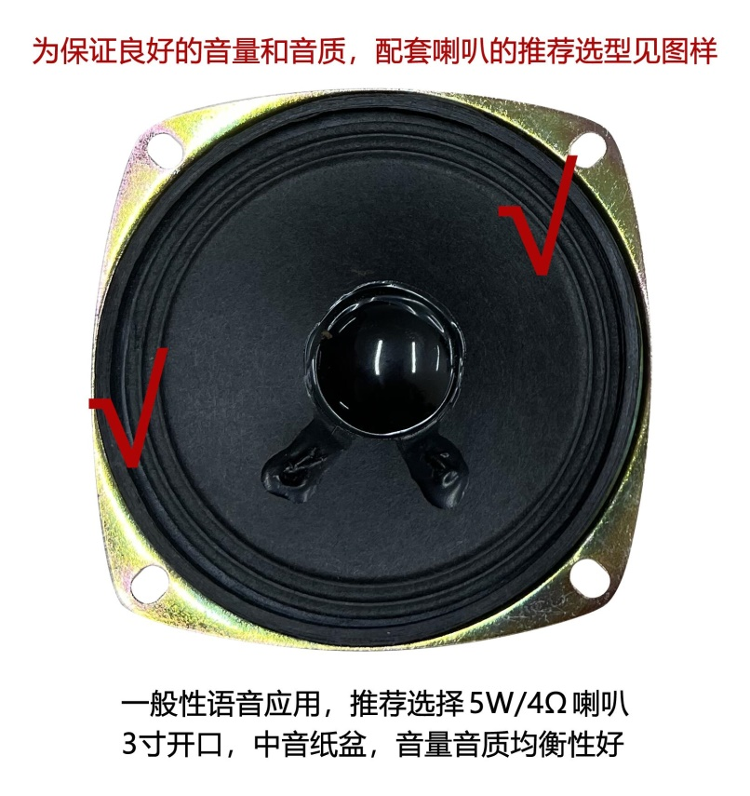

附录

常用传感器技术参数速查表

产品名称 | 响应时间（秒） | 量程 | 精度 | *环境温度 | *环境湿度
温度传感器 | 1 | 温度：-55℃~+125℃ | 温度：±0.5℃ | -10℃~+85℃ | ——
温湿度传感器 | 1 | 温度：-40℃~+80℃ | 温度：±0.5℃ | -40℃~+80℃ | ——
温湿度传感器 | 1 | 湿度：0~99.9%RH | 湿度：±3%RH | -40℃~+80℃ | ——
亮度传感器 | 5 | 亮度：1~65535 lux | 亮度：±20% | -40℃~+85℃ | 0%RH~80%RH
风速传感器BX-FS(485) | 1 | 风速：0~60m/s | 风速：±0.3m/s | -40℃~+60℃ | 0%RH~80%RH
风向传感器BX-FX(485) | 1 | 风向：0-359.9° | 风向：±1° | -40℃~+60℃ | 0%RH~80%RH
噪声传感器BX-ZS(485) | 1 | 噪声：30dB~120dB | 噪声：±0.5dB | -20℃~+60℃ | 0%RH~80%RH
空气质量传感器BX-PM(485)户外防水型 | 1 | PM2.5：0~6000ug/³ | PM2.5、PM10：±10% | -20℃~+60℃ | 0%RH~80%RH
空气质量传感器BX-PM(485)户外防水型 | 1 | PM10：0~6000ug/m³ | PM2.5、PM10：±10% | -20℃~+60℃ | 0%RH~80%RH
BX-QX(485)户外防水型 | 1 | 温度：-40℃~+120℃ | 温度：±0.5℃ | -20℃~+60℃ | 0%RH~80%RH
BX-QX(485)户外防水型 | 1 | 湿度：0%RH~99%RH | 湿度：±3%RH | -20℃~+60℃ | 0%RH~80%RH
BX-QX(485)户外防水型 | 1 | 噪声：30dB~120dB | 噪声：±3db | -20℃~+60℃ | 0%RH~80%RH
BX-QX(485)户外防水型 | 1 | PM2.5、PM10：0-6000ug/m³ | PM2.5、PM10：±1ug/m³ | -20℃~+60℃ | 0%RH~80%RH

*表中所列环境温度和环境湿度的取值范围，是指保证传感器对应测量精度下的工作环境；
*表中所列各款传感器均属于BX定制产品，一般情况下与市场上同类传感器不能直接兼容。

常用传感器技术参数速查表(续)

产品名称 | 接口类型 | 传输距离 | 供电电源
温度传感器 | 单总线 | 10-12米 | 3.0V~5.5V
温湿度传感器 | 单总线 | 10-12米 | 3.0V~5.5V
亮度传感器 | I²C | 10-12米 | 3.0V~5.5V
风速传感器BX-FS(485) | RS485 | 不限 | 12V或24V供电，功率≤0.5W
风向传感器BX-FX(485) | RS485 | 不限 | 12V或24V供电，功率≤0.5W
噪声传感器BX-ZS(485) | RS485 | 不限 | 12V或24V供电，功率≤0.5W
空气质量传感器BX-PM(485)户外防水型 | RS485 | 不限 | 12V或24V供电，功率≤0.5W
BX-QX(485)户外防水型-温湿度 | RS485 | 不限 | 12V或24V供电，功率≤1W
BX-QX(485)户外防水型-噪声 | RS485 | 不限 | 12V或24V供电，功率≤1W
BX-QX(485)户外防水型-空气质量 | RS485 | 不限 | 12V或24V供电，功率≤1W

上海仰邦科技股份有限公司

地址：上海市徐汇区钦州北路1199号88幢7楼
仰邦微信公众号
网址：www.onbonbx.com

昆山光电产业基地
地 址：江苏省昆山市开发区富春江路1299号

